Среднесрочный прогноз возникновения ЧС на январь 2025 года

Подготовлен на основе информации Краснодарского ЦГМС филиала ФГБУ "Северо-Кавказское УГМС", ФГБУ "СЦГМС ЧАМ", Кубанского БВУ, Государственного управления ветеринарии Краснодарского края, ФГБУН Федеральный исследовательский центр "Единая геофизическая служба Российской академии наук", ФГБУ "Гидроспецгеология" филиал "Южный региональный центр ГМСН", филиала ФГУ "Россельхозцентр" по Краснодарскому краю, Управления Федеральной службы по надзору в сфере защиты прав потребителей и благополучия человека по Краснодарскому краю

1. Обстановка.

1.1. Чрезвычайные ситуации.
За прошедший период 29 ноября – 22 декабря 2024 г. на территории Краснодарского края зарегистрировано 1 чрезвычайная ситуация техногенного характера:
15 декабря 2024 г. в результате крушения 2-х судов (танкеры «Волгонефть 212» и «Волгонефть 239») 15.12.2024, перевозивших груз мазута, произошел разлив нефтепродуктов в акватории Керченского пролива. Пострадало 12 человек, 1 – погиб.
Вследствие ночного шторма и сильного морского течения в ночь с 16 на 17 декабря произошло загрязнение нефтепродуктами береговой линии Азовского и Черноморского побережий в районе МО Темрюкский район и муниципальный округ г. Анапа.
Распоряжением губернатора Краснодарского края №325-р от 25.12.2024, для органов управления и сил территориальной подсистемы единой государственной системы предупреждения и ликвидации чрезвычайных ситуаций Краснодарского края введен режим функционирования чрезвычайная ситуация регионального уровня реагирования.

1.2. Метеорологическая обстановка.
В течение декабря в крае отмечались осадки в виде дождя, мокрого снега, снега, в первой половине месяца в горах МО г. Сочи отмечался очень сильный снег (ОЯ); в середине периода местами отмечались сильные осадки (НЯ) и очень сильные (ОЯ), наблюдались метель, гололед, налипание мокрого снега, в отдельных районах сильное (ОЯ), гололедица. Временами усиливался ветер с максимальными порывами 15-28 м/с. Местами наблюдался туман видимостью 50-500 м, гололедно-изморозевые отложения.

16 декабря 2024 г. в МО Ейский район в п. Морской, в результате порыва ветра (20-25 м/с) сорвало часть кровли на многоквартирном жилом доме. Кровля повреждена над одной квартирой на площади 56 м². Отселение жильцов не требуется. Ремонтные работы будут проводится 17.12.2024 силами администрации Ейского района.
17 декабря 2024 г. в МО г. Сочи в результате выпадения обильных осадков произошло подтопление участка ФАД А-147, 199 км (Адлерский район, район ЖК «Морская Симфония), уровень воды составил около 40 см. Сотрудниками ГИБДД г. Сочи организовано движение транспортных средств по одной полосе. Также поступали заявки на подтопление домов и придомовых территорий, проводится обследование.

По данным оповещений к штормовым предупреждениям Краснодарского ЦГМС филиала ФГБУ «Северо-Кавказское УГМС» и ФГБУ «СЦГМС ЧАМ»:
11 декабря 2024 г. по данным АМС Горная Карусель - 2000 (МО
г. Сочи) в период с 17.50 час. 11 декабря до 00.10 час. 12.12.24 г. количество осадков составило 20,3 мм - очень сильный снег. Осадки продолжаются.
15-16 декабря 2024 г. в МО Абинский район по данным ГП Адегой-Шапсугская в период с 20-00 до 02-00 наблюдался очень сильный дождь, количество осадков составило 60 мм (ОЯ).
16 декабря 2024 г. в МО г. Сочи по данным АМС Горная Карусель - 1500 в период с 3.00 ч. до 08.20 ч. количество осадков составило 21,1 мм - очень сильный снег.
16-17 декабря 2024 г. в МО г. Сочи по данным АМС Горная Карусель - 1000 в период с 22-00 ч. до 07.10 ч. количество осадков составило 22,2 мм - очень сильный снег.
17 декабря 2024 г. в горной зоне г. Сочи (МО г. Сочи) отмечено сильное налипание мокрого снега. По данным М-2 Красная Поляна в 21.47 диаметр отложения достиг 90 мм. Максимальный диаметр 130 мм. В 23.35 стадия разрушения.
17-18 декабря 2024 г.:
в период с 06 ч. 17 декабря до 06 ч.18 декабря на территории МО г. Сочи наблюдался продолжительный сильный дождь: по данным АМС Кичмай количество осадков, выпавших за этот период, составило 203,9 мм. Дождь продолжается;
по данным ФГБУ «СЦГМС ЧАМ», днем и до конца суток 17 декабря и ночью 18 декабря в горной зоне МО г. Сочи продолжался очень сильный снег, количество осадков составило днем 17 декабря по данным АМС Горная Карусель 2000 21,3 мм; по данным АМС Горная Карусель 1500 24,6 мм. Ночью с 17 на 18 декабря по данным АМС Горная Карусель 2000 26,9 мм; по данным АМС Горная Карусель 1500 55,5 мм;
по результатам обследования территорий установлено, что в период 22.00 17.12.2024 – 04.00 18.12.2024 в Туапсинском муниципальном округе, село Кривенковское, наблюдался очень сильный дождь (ОЯ).

1.3. Гидрологическая обстановка.
За прошедший период, в связи с отмечавшимися осадками, в отдельных районах сильными и очень сильными, на реках юго-западной, юго-восточной территории края и реках Черноморского побережья отмечались подъемы уровней воды, в середине периода местами с достижением неблагоприятных и опасных отметок.
Временами, в связи с усилением ветра западных направлений, на Азовском побережье отмечался ветровой нагон уровня воды, без достижения неблагоприятных отметок. На побережьях Азовского и Черного морей наблюдалось волнение моря.

По данным оповещений к штормовым предупреждениям Краснодарского ЦГМС филиала ФГБУ «Северо-Кавказское УГМС» и ФГБУ «СЦГМС ЧАМ»:
16 декабря 2024 г по сообщению наблюдателя ГП р. Абин - Шапсугская (МО Абинский район) в 02-00 уровень воды составил 712 см
(НЯ 700; ОЯ 720).
18 декабря 2024 г. в 1.20 на ГП-1 Хоста (река Хоста) (МО г. Сочи) уровень воды достиг 305 см (ОЯ). Начался спад воды. Действие штормового предупреждения сохранится до утра 18 декабря 2024 г.;
по данным ГМБ Туапсе (МО Туапсинский муниципальный округ) в порту Туапсе в период с 08.00 17.12.2024 до 08.05 18.12.2024 наблюдался сильный тягун (ОЯ). Сильный тягун прекратился.

По данным региональной автоматизированной системы оперативного контроля и мониторинга паводковой ситуации:
За период 29 ноября – 26 декабря 2024 г. отмечалось 29 случаев превышения уровнями воды в реках неблагоприятной отметки; 8 случаев достижения опасной отметки в МО: Северский район, г. Геленджик и г. Сочи.

Наполнение водохранилищ от полных объемов в процентном отношении на 27 декабря 2024 г. составило: Краснодарское – 25,88 %, Шапсугское – 28,57 %, Крюковское – 12,51 %, Варнавинское – 28,45 %.

Уровень воды в декабре в Краснодарском водохранилище был ниже НПУ. Среднемесячный приток воды в Краснодарское водохранилище в декабре был ниже нормы и составил 264 м³/с (норма 340 м³/с). Максимальный приток воды в водохранилище наблюдался 19 декабря 2024 г. и составлял
761 м³/с. Среднемесячный сброс из Краснодарского водохранилища в течение декабря был ниже нормы и составлял 150,6 м³/с (норма 243 м³/с).

1.4. Геологическая обстановка.
За прошедший период 29 ноября – 26 декабря 2024 г. на территории края зарегистрировано 7 случаев активизации экзогенных процессов.

17 декабря 2024 г. в МО г. Сочи:

Лазаревский район, ул. Российская 2/2 произошел сход грязекаменной массы объемом около 300 м³ на придомовую территорию многоквартирного 7-ми этажного жилого дома. Грязекаменная масса уперлась в уровень стены 1-го этажа. Погибших и пострадавших нет. Условия жизнеобеспечения не нарушены;

Адлерский район, село Нижняя Шиловка, ул. Мясникяна, в районе дома 24 в результате активизации оползневых процессов произошла просадка и повреждение дорожного полотна дороги муниципального значения (около 1 метра). Дорога ведёт к трем земельным участкам, на которых проживают 15 человек, в том числе 6 детей. Переход по данному участку осуществлялся в пешем порядке. Погибших, пострадавших нет. Условия жизнеобеспечения не нарушены;

перегон Дагомыс – Путевой пост, 1956 км, произошел сход грязекаменной массы на железнодорожные пути объемом около
300 м³. Было приостановлено железнодорожное сообщение. В результате чего задержано 14 поездов (до 4 часов). Уборка производилась силами сотрудников РЖД. Погибших, пострадавших нет;

Лазаревский район, перегон Чемитоквадже-Якорная щель, 1928 км, пикет 6, сход грязекаменной массы объемом 50 м³ с выходом на железнодорожные пути. Было приостановлено железнодорожное сообщение. В результате чего задержано 17 поездов (до 3 часов). Уборка производилась силами сотрудников РЖД.
19 декабря 2024 г.:
в МО г. Сочи, из-за угрозы оползневого процесса по адресу: г. Сочи, с. Краевско - Армянское, СНТ «Клен», из 7 частных домовладений (проживает 7 семей, 27 человек, из них 3 дети) было проведено расселение
22 человек, из них 3 детей в ПВР: г. Сочи, ул. Вишневая, 218, ЖК «Лесное», 2 человека доставлены в ГБ№4 из-за острой реакции на стресс, 3 человека размещены у родственников;
в МО г. Сочи, из-за угрозы оползневого процесса по адресу: г. Сочи, Хостинский район, с. Прогресс, СНТ «Надежда», из 1 частного домовладения (проживает 1 семья, 3 человека, из них 1 ребенок) было проведено расселение 3 человек к родственникам.
20 декабря 2024 г. в МО г. Сочи в п. Уч-Дере, из-за подвижки грунта, произошло смещение опор газопровода высокого давления диаметром
159 мм. Произведено отключение газа. Без газоснабжения в п. Уч-Дере,
80 частных домов, 2 МКД, 540 человек, из них 180 детей. Проводятся АВР.

1.5. Сейсмическая обстановка.
За прошедший период 29 ноября – 26 декабря 2024 г. на территории края сейсмособытий не зарегистрировано.
1.6. Лавиноопасность.
За прошедший период 29 ноября – 26 декабря 2024 г. в горной части
МО г. Сочи отмечался сход 151 снежных лавин, из них: 15 самопроизвольных (общим объемом 43303 м³) и 136 принудительно спущенных лавины (общим объемом 568496 м³).
1.7. Техногенная обстановка.
За прошедший период 29 ноября – 26 декабря 2024 г. на территории края отмечались: поступления анонимных сообщений об угрозе минирования объектов массового пребывания людей; в МО Темрюкский район в результате волнения моря, получили повреждения 3 судна; в МО г. Сочи порыв на магистральном водопроводе, в МО г. Сочи взрыв газовоздушной смеси без последующего горения; в МО г. Краснодар нарушение теплоснабжения; в МО г. Краснодар аварийная утечка газа на подземном трубопроводе, в МО г. Сочи в электрощитовой отеля короткое замыкание без последующего горения.
1.7.1. Обстановка по пожарам: за прошедший период 29 ноября –
26 декабря в крае произошло 452 пожара, в результате которых пострадало 32 человека, 17 – погибло.
1.7.2. ДТП: за прошедший период 29 ноября – 26 декабря на автомобильных дорогах края произошло 432 ДТП, в результате которых пострадало 567 человек, в том числе 1 ребенок; 50 – погибло, в том числе 1 ребенок.
1.8. ВОП: за прошедший период 29 ноября – 26 декабря на территории края зарегистрировано 10 случаев обнаружения взрывоопасных предметов в МО: Славянский район (1 случай), Крымский район (3 случая), Кущевский район (1 случай), Тихорецкий район (1 случай), муниципальный округ
г. Анапа (1 случай), г. Новороссийск (3 случая).
1.9. Радиационная, химическая и бактериологическая обстановка: в норме.
1.10. Биолого-социальная обстановка:
13 декабря 2024 г. в г. Армавир, произошло отравление бытовым газом в частном домовладении 5 человек, из них 3 дети, погибших нет.
1.10.1. Эпидемиологическая обстановка: в норме

1.10.2. Эпизоотическая обстановка: в норме.
1.10.3. Фитосанитарная обстановка: в норме.
1.11. Происшествия на водных объектах: за прошедший период
29 ноября – 26 декабря на водных объектах края утонуло 6 человек.
1.12. Сведения по термическим аномалиям и природным пожарам:
за прошедший период 29 ноября – 26 декабря на территории края зарегистрировано 2 лесных пожара в МО: Туапсинский муниципальный округ и г. Геленджик на общей площади 0,54 га.
Отмечалось 3 случая загорания растительности в МО: Мостовский район (1 случай), МО Темрюкский район (1 случай) и г. Сочи (2 случая) на общей площади 0,0325 га.

1.13. Иные происшествия:
14 декабря 2024 г. МО г. Сочи, гора Фишт, Черкесский перевал, в связи с обильно выпавшими осадками в виде снега, вертолетом Ка-32 Южного АСЦ МЧС России, проведена эвакуация незарегистрированной группы в составе 3 человек. Состояние здоровья удовлетворительное, в медицинской помощи не нуждались.
1.13. Функционирование транспортной инфраструктуры (по состоянию на 27 декабря 2024 г.):
Воздушное сообщение:
в 3 аэропортах (МО г. Краснодар, г-к. Анапа и г-к. Геленджик) приостановлено воздушное сообщение;
аэропорт МО г-к. Сочи функционирует в штатном режиме.
Морское сообщение:
в МО г-к. Анапа введен запрет на движение судов в акватории Черного моря.
Автомобильное сообщение:
автомобильное сообщение функционирует в штатном режиме.
Керченский транспортный переход:
паромное сообщение функционирует в штатном режиме (работа паромной переправы будет приостанавливаться с 21.00 до 05.00, ежедневно до особого распоряжения).

2. Оправдываемость:
Оправдываемость ежедневных прогнозов возникновения чрезвычайных ситуаций и предупреждений об угрозе ЧС (экстренных) за декабрь, по состоянию на 26 декабря 2024 г. составила – 92,4 %.

3. Прогноз природных явлений на январь 2025 года.

3.1. Ориентировочный прогноз природных явлений по Краснодарскому краю на январь 2025 г.
по данным ГКУ КК «ТЦМП ЧС»:
1-10.01 – в начале периода местами по краю дождь, в предгорьях и горах с мокрым снегом, в середине периода преимущественно без осадков, в конце периода местами осадки в виде дождя и мокрого снега. Местами возможно налипание мокрого снега, туман и гололедно-изморозевые отложения, на дорогах гололедица. Ветер большую часть периода юго-западный, западный с переходом в конце периода на восточный, северо-восточный 5-10 м/с порывы до 12-14 м/с, в начале и конце периода порывы до 15-20 м/с, в Новороссийске северо-восточный до 23-28 м/с. Температура воздуха ночью -1…+4°С, местами в юго-восточных предгорьях до -4…-9°С, днем +2…+7°С, местами по южной половине края до +11…+15°С. На Черноморском побережье температура воздуха ночью +2…+7°, днем +7…+12°С, по югу побережья до +15°С.
11-20.01 – в отдельные дни осадки в виде дождя, мокрого снега, снега, возможен гололед, налипание мокрого снега, в отдельные дни сильные осадки. Местами туман, гололедно-изморозевые отложения, на дорогах гололедица. Ветер переменных направлений слабый до умеренного, в отдельные дни сильный. Температура воздуха ночью 0…-5°С, местами до -10…-15°С, днем +2…+7°С, местами до +10°. На Черноморском побережье температура воздуха ночью 0…+5°С, днем +5…+10°С, по югу до +13°С.
21-31.01 – в отдельные дни осадки, туман, гололед, налипание мокрого снега, временами осадки сильные. Ветер переменных направлений слабый до умеренного, в отдельные дни сильный. Температура воздуха ночью +1…-4°С, местами до -9…-14°С, днем +2…+7°С, местами до +11°. На Черноморском побережье температура воздуха ночью -1…+4°С, днем +4…+9°С, по югу до +12°С.

По данным Гидрометцентра России в январе средняя месячная температура воздуха на территории Краснодарского края ожидается около климатической нормы, месячное количество осадков ожидается больше климатической нормы.

3.2. Гидрологический прогноз: среднемесячный приток в январе
2025 г. в Краснодарское водохранилище ожидается около нормы и составит 250-350 м³/с (норма 297 м³/с), среднемесячный сток по ГП Армавир ожидается около нормы 40-50 м³/с (норма 45,7 м³/с).

3.3. Прогноз опасных геологических явлений: в случае сильных продолжительных осадков и насыщения грунта влагой в январе возможна активизация экзогенных процессов на территории муниципальных образований: Туапсинский муниципальный округ, муниципальный округ г. Горячий Ключ, муниципальный округ г. Анапа, Абинский, Апшеронский, Белореченский, Крымский, Курганинский, Лабинский, Мостовский, Новокубанский, Отрадненский, Северский, Славянский, Темрюкский, Успенский районы и гг. Геленджик, Новороссийск, Сочи
3.4. Прогноз сейсмической активности: в январе возможна сейсмическая активность на территории муниципальных образований: Приморско-Ахтарский муниципальный округ, Туапсинский муниципальный округ, муниципальный округ г. Анапа, муниципальный округ г. Горячий Ключ, Абинский, Апшеронский, Белореченский, Выселковский, Гулькевичский, Ейский, Кавказский, Крымский, Курганинский, Мостовский, Новокубанский, Отрадненский, Северский, Славянский, Староминский, Темрюкский, Тихорецкий, Успенский, Щербиновский районы и гг. Армавир, Геленджик, Краснодар, Новороссийск, Сочи.
3.5. Изменений радиационной, химической и бактериологической обстановки в декабре не ожидается.

4. Прогноз чрезвычайных ситуаций.
В январе за период с 1998 по 2024 год было отмечено 1524 ЧС и происшествия, из них 749 техногенного характера, 644 – природного и
131 биолого-социального (рисунок 1).

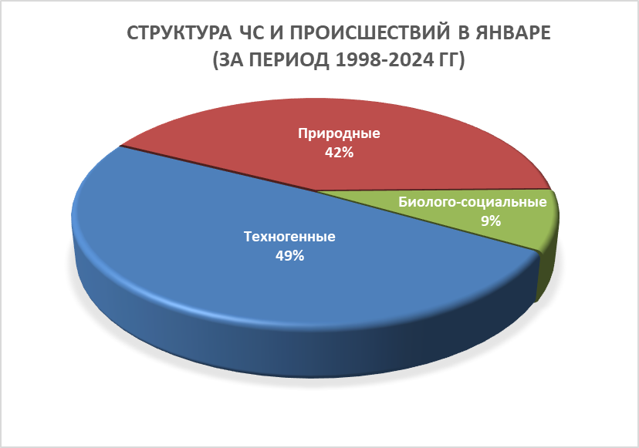
Рисунок 1. Структура ЧС и происшествий в январе (период 1998-2024 гг.).

2.1.1. Основными источниками чрезвычайных ситуаций и происшествий природного характера (по среднемноголетним данным) на территории края в январе являются: снежные лавины, паводки, сильный мороз, сильный снег, налипание мокрого снега и гололед. Ежегодно отмечаются ЧС и происшествия, произошедшие в результате активизации экзогенных процессов, сильного ветра, подтопления территорий грунтовыми водами, затопления талыми водами при наложении выпадения сильных осадков (рисунок 2).
Максимальное количество опасных природных явлений в январе зарегистрировано на территории муниципальных образований: Туапсинский муниципальный округ, Северский район и г. Сочи.
В январе наибольшую угрозу представляет сход снежных лавин (МО г. Сочи). В результате прогнозируются чрезвычайные ситуации и происшествия, связанные с травматизмом и гибелью людей; обрывом воздушных линий связи и электропередач; перекрытием автомобильных дорог, железнодорожных путей, тоннелей.
Во всех районах края возможны чрезвычайные ситуации и происшествия, возникающие вследствие налипания мокрого снега, гололеда, которые могут привести к массовым обрывам воздушных линий связи и электропередач, выходом из строя объектов жизнеобеспечения.
При выпадении сильных осадков и положительной температуре воздуха, в январе не исключены снего-дождевые паводки на реках, преимущественно на территории муниципальных образований: Туапсинский муниципальный округ, муниципальный округ г. Горячий Ключ, Абинский, Апшеронский, Белореченский, Крымский, Северский районы и гг. Геленджик, Сочи. На всей территории Краснодарского края в случае выпадения обильных осадков и выхода на поверхность грунтовых вод возможны подтопления пониженных участков местности, не имеющих естественного стока.

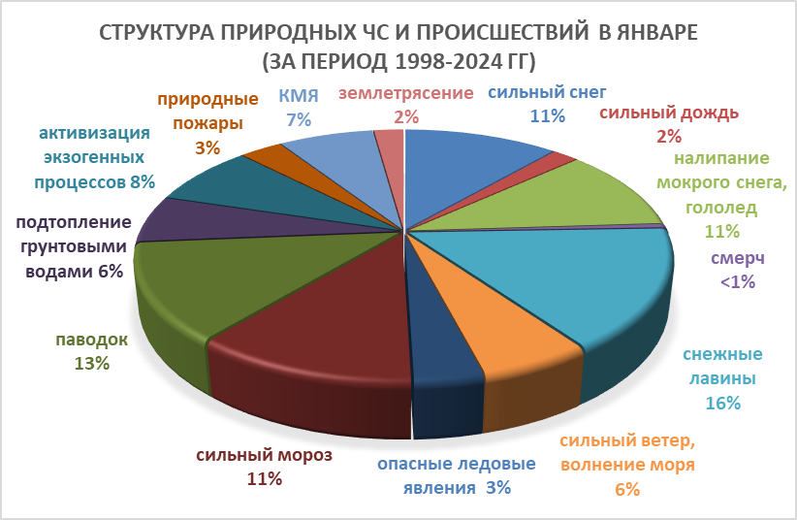
Рисунок 2. Структура природных ЧС и происшествий в январе (за период 1998-2024 гг.).

В январе при установлении длительного периода с отрицательными температурами воздуха, в дневные и ночные часы, на р. Кубань возможны заторно-зажорные явления, наличие которых могут вызвать подъемы уровней воды.
На территории муниципальных образований: муниципальный округ
г. Анапа; Отрадненский, Темрюкский, Успенский районы и г. Армавир существует вероятность возникновения чрезвычайных ситуаций, связанных с прекращением подачи воды населению из-за возможного перекрытия шугой открытых водозаборов на реках Кубань и Уруп.
В период сильных морозов в устьях рек Кубань (МО Темрюкский район) и Протока (МО Славянский район) на мелководье в баровой части образуются опасные валы ледовых торосов. В случае резкого потепления, начала ледохода и при увеличенных расходах воды в реке Кубань валы торосов создают угрозу возникновения заторов, и как следствие, затопления и подтопления территорий.
При активизации экзогенных процессов на территории муниципальных образований: Туапсинский муниципальный округ, муниципальный округ г. Анапа, муниципальный округ г. Горячий Ключ; Абинский, Апшеронский, Белореченский, Крымский, Курганинский, Лабинский, Мостовский, Новокубанский, Отрадненский, Северский, Славянский, Темрюкский, Успенский районы и гг. Геленджик, Новороссийск, Сочи прогнозируется возникновение чрезвычайных ситуаций и происшествий, связанных с: повреждением и перекрытием автомобильных и железных дорог; повреждением опор воздушных линий связи и электропередач, мостов, газо-, водо-, нефтепроводов; разрушением жилых домов, строений, возможным травматизмом и гибелью людей, нарушением функционирования объектов жизнеобеспечения.
В январе сильные снегопады отмечаются преимущественно в предгорных, горных и северных районах края, в связи с чем существует вероятность возникновения чрезвычайных ситуаций и происшествий, связанных с: травматизмом среди населения, снежными заносами и заторами на автомобильных дорогах, увеличением количества ДТП, разрушением крыш строений.
При отсутствии снежного покрова, сильные морозы повсеместно представляют угрозу агропромышленному комплексу и объектам ЖКХ.
В результате сильного ветра местами в крае прогнозируется возникновение чрезвычайных ситуаций и происшествий, связанных с повреждением построек, обрывом воздушных линий связи и электропередач; повреждением транспорта, увечьями и гибелью людей, выходом из строя объектов жизнеобеспечения. При ветре более 30 м/с, которые возникают преимущественно на Черноморском побережье от Анапы до Туапсе отмечается сильное волнение (5 баллов и более), вследствие чего возможны аварии и гибель морского транспорта, а в период низких температур – быстрое обледенение судов.
При установлении длительного периода сухой погоды во всех муниципальных образованиях края возможно возникновение природных пожаров, связанных с несоблюдением требований пожарной безопасности.
В январе возможна сейсмическая активность на территории муниципальных образований: Приморско-Ахтарский муниципальный округ, Туапсинский муниципальный округ, муниципальный округ
г. Анапа, муниципальный округ г. Горячий Ключ; Абинский, Апшеронский, Белореченский, Выселковский, Гулькевичский, Ейский, Кавказский, Крымский, Курганинский, Мостовский, Новокубанский, Отрадненский, Северский, Славянский, Староминский, Темрюкский, Тихорецкий, Успенский, Щербиновский районы и гг. Армавир, Геленджик, Новороссийск, Сочи.
2.1.2. Основными источниками чрезвычайных ситуаций и происшествий техногенного характера в январе являются крупные пожары, случаи обнаружения ВОП времен ВОВ, крупные ДТП, аварии на объектах энергетики (рисунок 3).
При резких понижениях температуры воздуха ожидается увеличение количества бытовых пожаров из-за использования неисправных электронагревательных приборов, неосторожного обращения с огнем, нарушения правил пожарной безопасности, а также взрывов бытового газа.
В период январских праздников возможно увеличение количества пожаров и получение травм и ожогов у людей при использовании пиротехнических средств, в отдельных случаях с летальным исходом.
В период низких температур воздуха из-за изношенности оборудования и увеличения мощностных нагрузок ожидается увеличение аварий на объектах энергетики и жилищно-коммунального хозяйства.
В январе с ухудшением погодных условий (сильные осадки, гололед, туман, метель) возможно увеличение чрезвычайных ситуаций и происшествий, связанных с крупными ДТП.

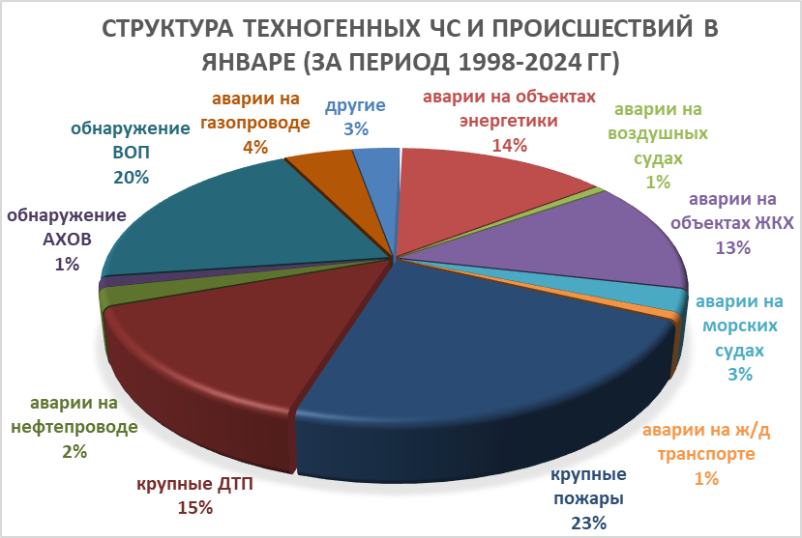
Рисунок 3. Структура техногенных ЧС и происшествий в январе (за период 1998-2024 гг.).

Возможны аварии на железнодорожном, морском и воздушном транспорте.
Возможны террористические акты и случаи проявления экстремизма на всей территории Краснодарского края.

2.1.3. Основными источниками чрезвычайных ситуаций и происшествий биолого-социального характера в январе являются: отравление людей угарным газом, происшествия на водных объектах (утонувшие) (рисунок 4).
Отравление людей угарным газом, в отдельных случаях с летальным исходом случается из-за неисправности печного оборудования или нарушение техники безопасности при его использовании.
Преимущественно в северных районах края возможны несчастные случаи, обусловленные выходом людей и техники на тонкий лед водных объектов и их возможным проваливанием. На Азовском побережье на территории муниципальных образований: Приморско-Ахтарский муниципальный округ; Ейский, Славянский, Темрюкский, Щербиновский районы возможны несчастные случаи, связанные с отрывом прибрежного льда и выносом людей и техники в открытое море.
В связи со сложными погодными условиями в горах (сильный снег, гололед, низкая температура воздуха, лавиноопасность, активизация экзогенных процессов) существует вероятность несчастных случаев с туристическими группами и людьми, находящимися в горах.

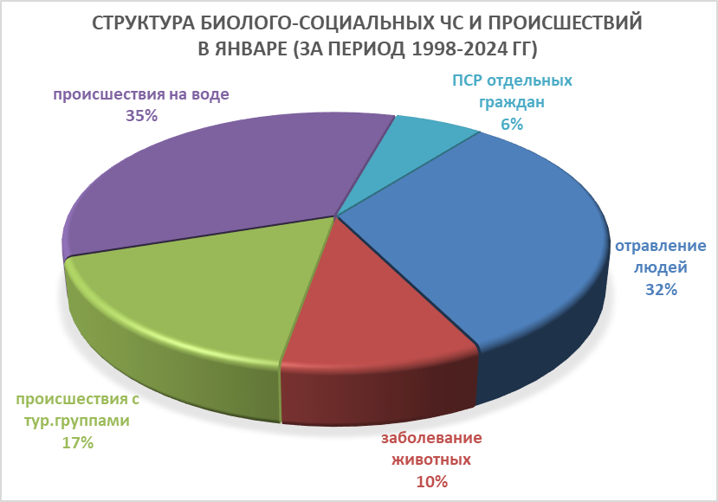
Рисунок 4. Структура биолого-социальных ЧС и происшествий в январе
(за период 1998-2024 гг.).

Ожидается увеличение случаев заболевания населения ОРВИ, ОРЗ.
На территории края существует вероятность возникновения очагов заболевания африканской чумой свиней.

Данные прогнозирования ЧС будут уточняться в ежедневных, еженедельных прогнозах и предупреждениях об угрозе ЧС (экстренных).

